“Christmas Brain-Ring”
2016
Учитель английского языка: Саидова У.А.
МКОУ СОШ№7
16.12.2016
6 «А» Vs 6 «Б»

Брейн - ринг 6класс

Участники игры: учащиеся 6 «а» и 6 «б» классов.
Задачи игры:
- воспитательная – создать положительную мотивацию к дальнейшему изучению английского языка и активному его использованию;
- образовательная – расширить кругозор учащихся;
- формировать у учащихся интерес к культуре народа изучаемого языка;
- развивающая – совершенствовать у учащихся память, воображение, внимание, логическое мышление;
- практическая – систематизировать и обобщить знания учащихся по теме «Страноведение. Великобритания».
Оснащение:
- флаги англо-говорящих стран,

План игры:
- Вступительное слово учителя.
- Представление ведущего.
- Представление команд.
- Представление членов жюри.
- Напоминание правил игры.
- Содержание игры.
- Подведение итогов игры.
- Заключительное слово ведущего.
Ход игры:
- Вступительное слово учителя.
Teacher: Good afternoon dear guests! Today the pupils of the sixth forms are ready to play a very interesting game. It is called « Christmas Brain ring». I hope you’ll like it. So let’s start.
Перевод – Добрый день дорогие гости! Сегодня, ученики 6-х классов готовы с играть в очень интересную игру. Она называется «Рождественский Брейн-ринг». Мы надеемся вам понравится. И так, начнем.
Teacher: Well, friends, attention, please. I’m sure you’re all fine today, aren’t you? Our game will be devoted to “How do we know Great Britain”.
I do hope that you’ve learnt a lot of interesting facts in our English lessons about the country. I’m sure you’ll certainly get some more information today as well.
Перевод: А теперь внимание! Мы уверенны у вас сегодня хорошее настроение. Наша игра посвящена Великобритании. Мы уверенны вы узнаете много интересного о стране изучаемого языка.

1. Представление жюри.
Please greet the jury. They are Никифорова Л.В., Казиева Э.И., Кадиева А.А
The team with the highest score will be the winner
Перевод: Поприветствуем наше жюри! Команда набравшая большее кол-во баллов станет победителем.
- Round I
Представление команд
Team of the 6 «А» form is –
Well, the captain of the first team is “Crazy Frogs”. Let’s greet the members of the first team.
Перевод: Команда 6 А класса: и их капитан Магомедова Х. Давайте поприветствуем их!
Meet the members of the second team “Frozen”
Перевод: Встречаем команду 6 Б класса! И капитан команды Ильдарова Ася
3. Напоминание правил игры.
The rules of the game are quite simple. You are to respect your group-mates and not to shout.
No doubt, winning is the aim, but it is only the game.
Don’t forget that.
One point will be awarded for every correct answer.
If you know the answer, show signal card.
The quicker you hold your hand the quicker you will be asked.
Перевод : Правила игры довольно просты:
Участники должны уважать др друга и не выкрикивать. Победа-это ваша цель ! но помните это всего лишь игра. Не забывайте об этом.
Один правильный ответ- 1 балл
Если вы знаете ответ, вы поднимаете сигнальную карту.
- Round II – Answer the questions:
Are you ready? Lets start!
- What river does London lie on? (The Thames)
- Name the countries situated on the British Isles. (England, Scotland, Wales, UK, Northern Ireland, the Irish Republic)
- What is the capital of Scotland? (Edinburg)
- What is the largest town in Scotland? (Glasgow)
- Who is the Queen of the UK? ( Elizabeth II)
- Who gave London its first name? (Romans)
- Which bird according to the legend protect the Tower of London? (ravens)
- Who founded the Tower of London? (Wilgelm завоеватель)
- What is the largest port in Great Britain? (Glasgow)
10.Which museum is situated at 221B Baker Street?

Ведущий: Well, it’s difficult to decide which team is better. But it’s not our job. Our respectful jury must do it.
Go on!
Перевод: Трудно решить какая команда лучше, но это не наша работа. Наше многоуважаемое жюри решит. А мы продолжаем!

- Round III
Grammar
Ведущий: Ok. Now the next task is Grammar
The teams must decide who will go to the blackboard and make a grammar ex.
Перевод: След. задание это Грамматика. Команды должны решить, кто пойдет к доске и выполнит упражнение.
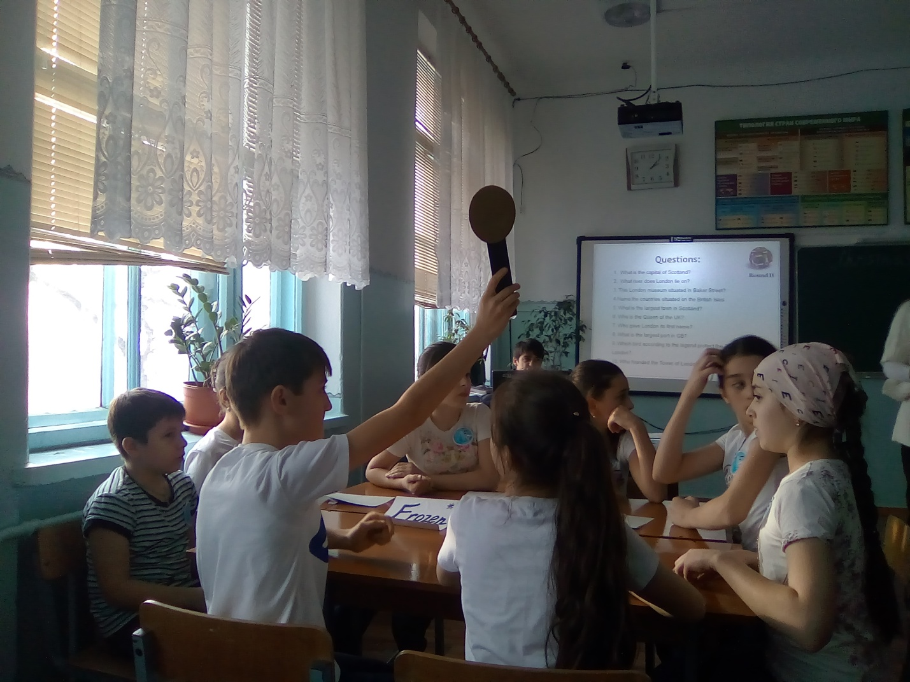

А пока они отвечают, мы поиграем со зрителями.
За правильные ответы зрители получат сладкие подарки.
1. This is a holiday when people buy a tree and decorate it with ornaments, toys, lights and sweets.(Christmas)
2.Everything and everybody is Irish on that day (St. Patric’s Day)
3.This holiday is celebrated on the 4-th of July. It is a national American holiday( Independence day)
4. Friends & relatives come to you on that day and bring you presents
( Birthday)
5. Ghosts and witches come on that day. The traditional colours of that holiday are orange & black.( Halloween)
6. This holiday is celebrated in April. And the Bunny brings a basket of candy to children. ( Easter)
7. Red heart is the emblem of this day. ( St. Valentine ‘s Day)
8. We begin to celebrate this holiday in December & the end of this holiday in January is the beginning of the year
( New Year)

- Round IV
Творческий конкурс
Ведущий: The next task is creative contest!
The teams should show their “Christmas posters” and tell a poem
Who want to start?
Перевод: Следующее задание это Творческий конкурс!
Команды должны показать свои «Рождественские плакаты» и рассказать стих. Кто желает начать?
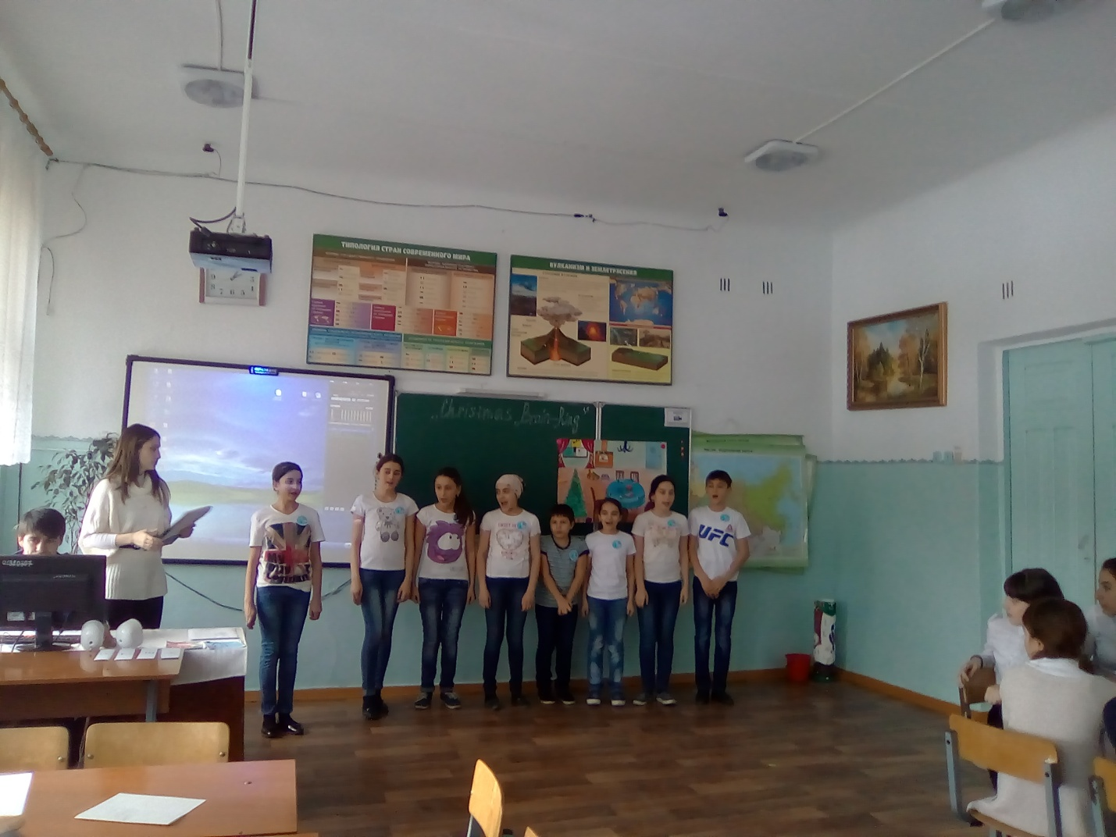
- Round V
Угадай название места по картинке
Ведущий: Ok, now the teams you should be very attentive!
We will show you the pictures with places of interest in Great Britain and you need to say its names.
Перевод: И так команды вы должны быть очень внимательны. Мы покажем вам картинки с достопримечательностями Великобритании а вы должны угадать их названия. И так начинаем!
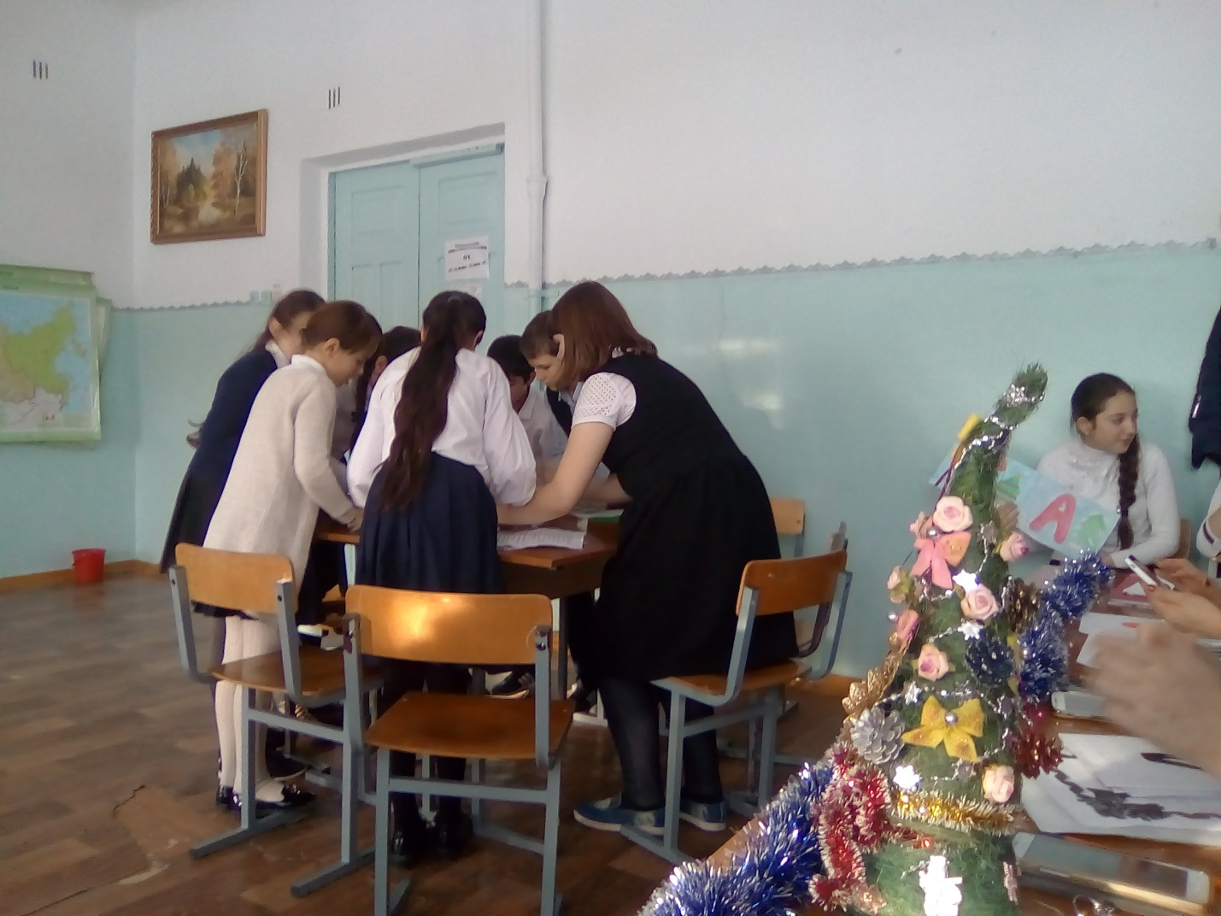

- Round VI
Конкурс капитанов
Ведущий: And now is one of the most important task is- The Captains’ competition! The Captains’ come here.
The task is not so hard. You will take the one ticket with the theme and talking about it. We will give you one minute to prepare.
Перевод: А сейчас один из важнейших конкурсов – это конкурс капитанов! Капитаны подойдите сюда.
Задание не сложное, вы вытягиваете билет с устной темой и говорите о ней. Вам дается минута на подготовку. И так, удачи!
- Round VII
Загадки
Ведущий: Its time to riddles! Be very attentive.
Перевод: А теперь настало время загадок! Будьте очень внимательны.
1. What is white and made out of snow? (A snowman)
2. What is the end of Christmas? (The letter S)
3. We dream about them all night before Xmas? (Presents)
4. We usually put them on, but once a year we hang them for the presents?(Stockings)
5. What is it that never was, never will be and yet is? (Today)
6. They stand next to each other and yet they cannot see each other? (Eyes)
7. A special Xmas song which is sung during Christmas time. (carol)
8. The unusual entrance through which Santa usually comes in (chimney)
9. Russian Santa Clause. (Father Frost)
10. Traditional Christmas dish. (pudding)
11. The place where the English children hang their stockings at night waiting for their presents (fireplace)
12. We decorate…with toys, glass balls, sweets, bells. (Christmas tree)
- Round VIII
Собрать пазлы
Ведущий: And the last task is the puzzles.
Перевод: И последнее задание это пазлы. Команды должны на скорость собрать картинку. Когда закончится музыка, закончится и время.
А пока жюри подсчитывает баллы, послушаем песню!
10. Заключительное слово ведущего:
Well, jury, it’s time to declare the winners of today’s game.
The result of the game is …
Congratulations to all the members of the … team. You were the best. But … team, there is no need to worry. You were also great. We are sure next time you’ll be luckier!
Thanks a lot to everyone for taking an active part in our game. I’m happy with your answers. You really demonstrated your perfect knowledge of the topic “English-speaking countries”. I hope you’ve had a nice time together and learnt something new. I want to give you small prizes. Thank you once again and good-bye.
